BÀI 2 ;

Pronpt “giải thích khái niệm vòng lặp trong lập trình C”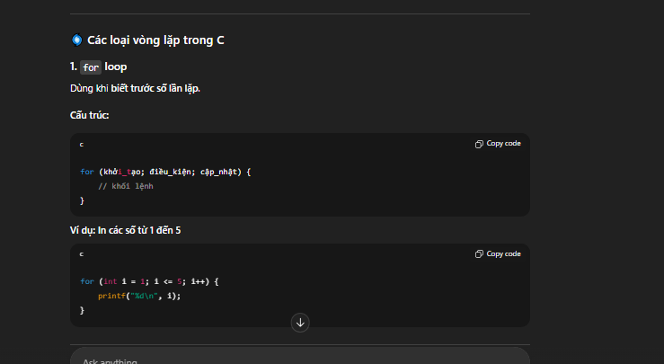

Prompt : “ “Bạn là giảng viên, hãy giải thích khái niệm vòng lặp trong lập trình bằng ngôn ngữ đơn giản, kèm 1 ví dụ C minh họa.””

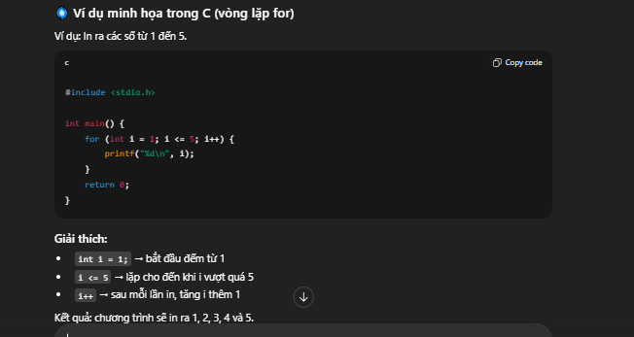

Prompt đầu tiên vẫn cho ta ví dụ nhưng mà chưa rõ ràng , ví dụ chưa áp dụng vào code

Nhưng đến prompt thứ 2 với tư cách là một giảng viên , AI sẽ trả lời chi tiết hơn , có mẩu code chạy được để cho chúng ta thử , biết được vòng lặp chạy thế nào và cùng với đó có sự giải thích

